画像ファイルの編集

画像表示中に右下のから表示されるメニューでEditを選択すると、画像ファイル上に簡単な線画を描くことができます。

Draw： 線を描くことができます。
Erase： 描いた線を消すことができます。
消しゴムの要領で消したい線の上をなぞります。
Save: 画像を上書き保存します。
Rename: 画像を別名で保存します。
Cancel: 画像編集をキャンセルします。

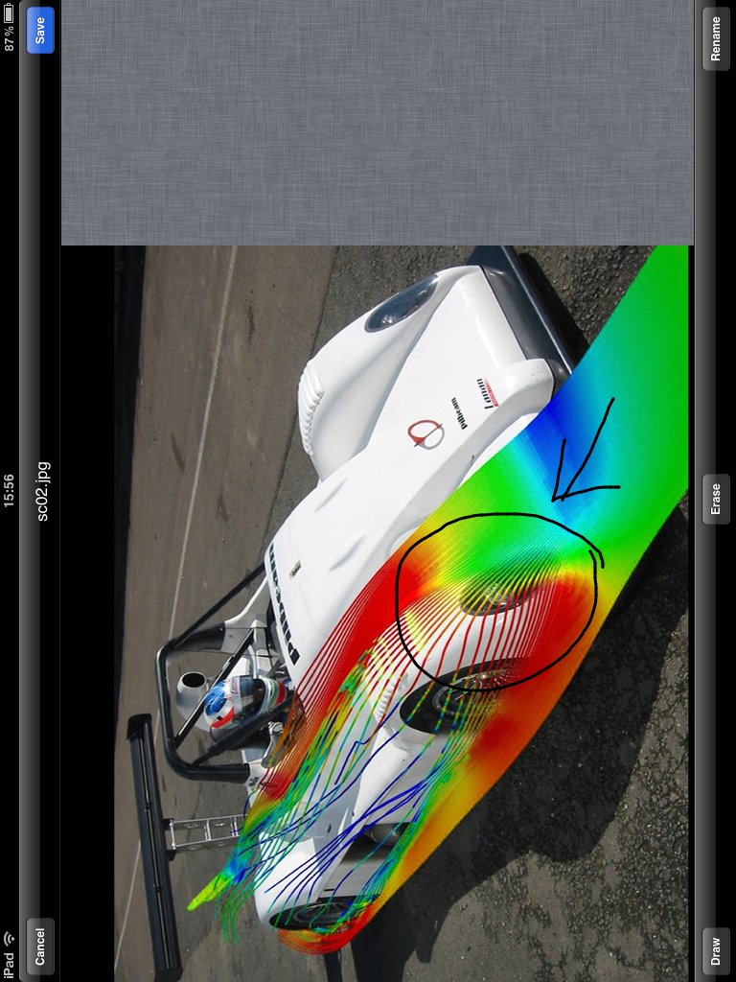
○と←を
描画した例

